Lettre de nouvelles… de bonnes nouvelles !!
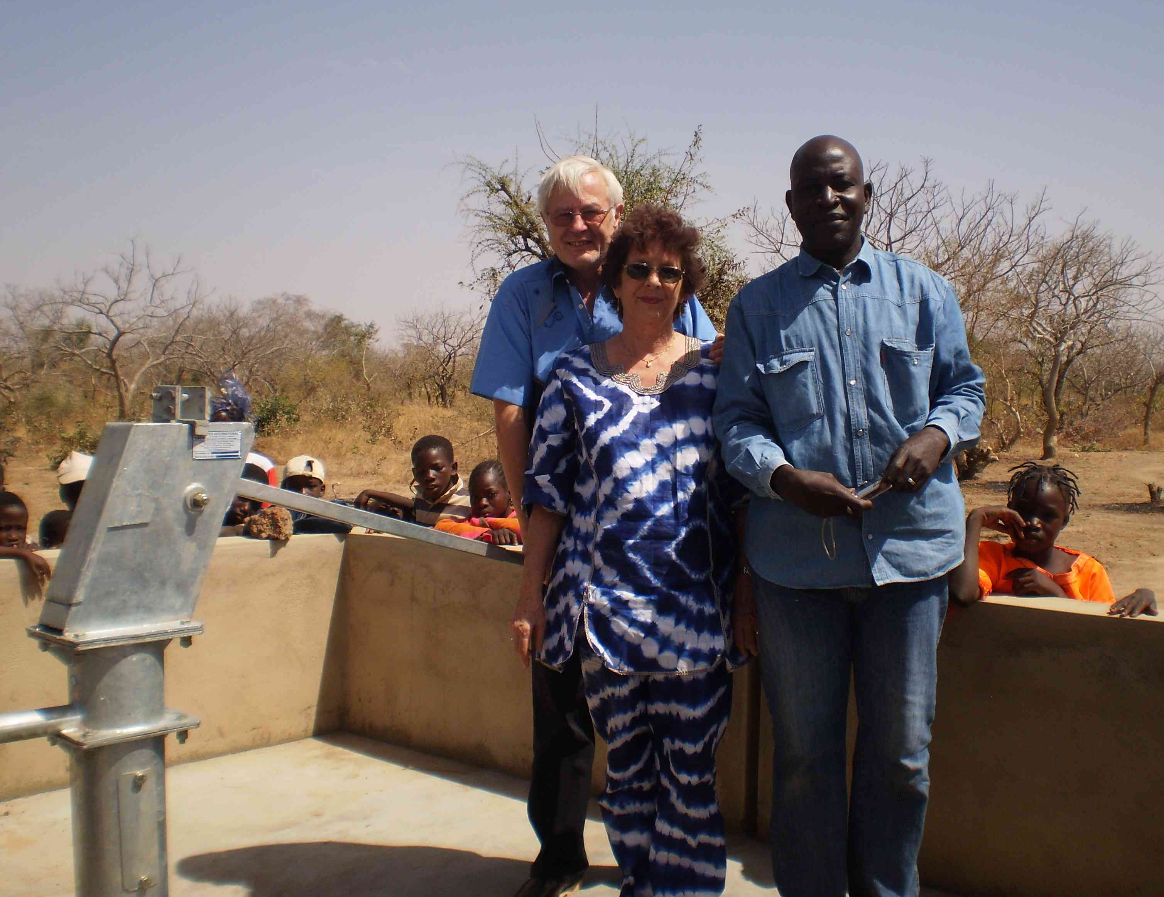
Edmond et Anny Kiener

Voyage de janvier 2011-02-04
La première semaine, entre le départ du 10 janvier et le 16, nous avons accompagné le Dr Bédat, orthopédiste de Genève, et Françoise Page, infirmière instrumentiste au centre "Persis" de Ouahigouya où la mission opératoire a eu lieu.
Tout au long de la semaine, chaque jour, deux anesthésistes de l’hôpital étaient présents pour travailler avec les appareils et maîtriser leur fonctionnement ainsi que les nouveaux produits d’anesthésie. Un travail sérieux, rude, mais gratifiant, tant pour eux que pour moi. Il n'y a pas à dire, j'aime – ma modestie dut-elle en souffrir - transmettre ces connaissances et pratiques de l'anesthésie ☺
Leurs volontés d’apprendre et de travailler m’a imprésionné. Les sujets portaient sur les nouvelles techniques d’anesthésie, les appareils et le suivi des patients.
Durant mon abscence, depuis juin, la salle de réveil n’a pas fonctionné comme il était prévu. Nous avons dû revoir les motivations et la valeur ajoutée que représentent une salle fonctionnelle et un personnel formé et bien motivé. Les mentalités sont certes différentes, mais l'envie de bien faire et d'être de véritables professionnels l'emportent toujours sur la rudesse du climat, la chaleur parfois insupportable et les limitations des moyens à disposition.
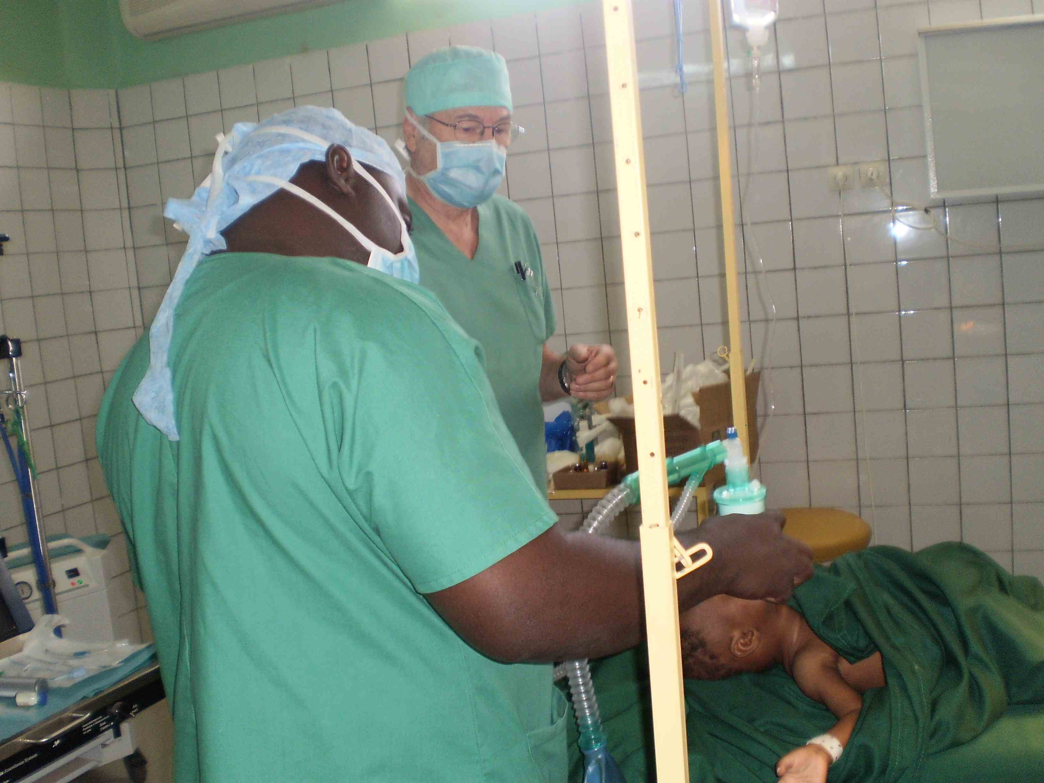
La situation la plus impressionnante fut l’anesthésie d’une petite demoiselle de moins de cinq kilos, pour une intervention sur la nécrose de plusieurs de ses orteils. Si cette situation n'est déjà pas facile en Europe, combien plus difficile en est-il pour l’anesthésie en Afrique !
Le Dr Bédat venant en humanitaire depuis plusieurs années à Ouahigouya a beaucoup de contacts avec la population, ce qui nous a permis de rencontrer des personnes intéressantes, dont une sage-femme à la retraite, ayant passé une partie de sa carrière en milieu rural.
Cette dame travaillant sans gants a contracté le sida. Il y a environ 10 ans, elle a été très malade et prend, depuis ce moment, de nombreux médicaments qu’elle reçoit, n'ayant pas les moyens d'y subvenir. Sans cela, elle ne serait plus là pour évoquer le passé.
Tout au long de ses années de labeur, elle a lutté contre l’excision des jeunes filles. Dans son jeune âge, elle a vécu cette mutilation corporelle. Nous avons écouté son témoignage ainsi que ses luttes pour sauver de nombreuses jeunes filles. Anny a eu de bons échanges avec cette collègue Burkinabée.
Tôt le matin, le dimanche 16 janvier, nous sommes partis pour l’autre centre orthopédique de Kaya Morija, à plus de 200 km, par la piste. Le Dr Bédat allait chercher du matériel à Kaya pour son programme opératoire de la semaine suivante au centre Persis. Durant le parcours un âne s’est précipité contre la voiture. Fort heureusement, nous roulions dans un 4x4. Les deux portes latérales et l’avant du véhicule ont été enfoncés mais personne n’a été blessé; nous fûmes juste un peu "secoués" !
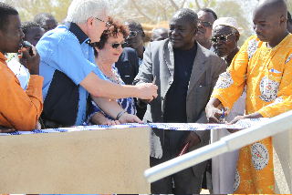
Nous en avons profité, Anny et moi, pour rencontrer les dix opérés restés sur place pour de la physiothérapie ou alités jusqu’en mars, notre prochaine mission.
L’accueil, la joie, le contentement, les sourires, toutes ces émotions exprimées de nous revoir ont touché nos cœurs profondément.
Avec le directeur, nous avons déterminé une liste de divers matériels et produits nécessaires pour ma future mission avec Morija dès le 12 mars prochain.

Deuxième partie de séjour : enseignement
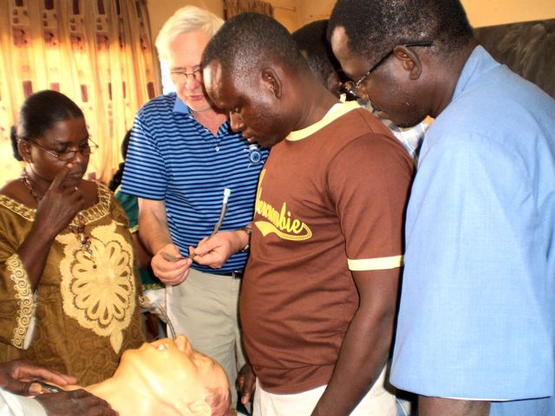
Cette deuxième semaine débute le 17 janvier, avec la rencontre de la classe d’anesthésie de fin d’étude et ses 37 participants pour la première semaine.
Cours théorique de réanimation, pratique par groupe de 12, d’une durée de plus de quatre heures. Un excellent signe de leur sérieux est que les étudiants ont également demandé un travail pratique à la clinique du Dr Issa, sur les appareils d’anesthésie et le matériel à disposition.
Pour la majorité des élèves, ces appareils et le matériel usuel sont inconnus dans la formation, qui reste trop théorique et manque de pratique et de stages en situation. Il n'y a rien pour leur formation pratique, hors mes allées et venues avec mon mannequin et les appareils mis en place… Il faudrait un lieu pour y exercer la pratique et former de manière continue, selon nos principes de "formation continue" et de développement des normes de qualité… mais c'est là mon avis. Je vous le partage… et cela n'engage que moi ☺☺
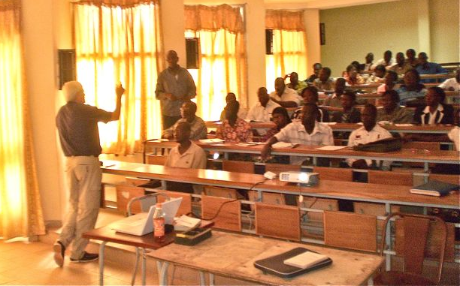
L’après-midi, les étudiants de 2ème année ont demandé des enseignements dans certains domaines d'anesthésie pour compléter leur formation.
La seconde semaine est également consacrée aux élèves de première année en anesthésie pour des cours de réanimation pratique le matin et théoriques l’après-midi.
Les 28 et 29, nous avons eu un grand moment de partage sur les cours de réanimation à la clinique du cœur, avec les deux professeurs de cardiologie, les médecins et infirmières. Les besoins sont là, les idées également, reste à concrétiser avec palabres et bon accord !
Un puits à inaugurer
Malgré l'intensité des cours à donner, des demandes auxquelles répondre, malgré ma volonté inébranlable de faire le maximum, je n'oubliais pas que nous avions aussi une inauguration à mener, puisque "notre" puits – le VOTRE en fait, MERCI – a pu être réalisé.
Nous sommes donc retournés au puits, au cours de cette deuxième semaine, pour rencontrer les notables et partager au sujet de différentes questions ainsi que voir cette nouvelle installation de nos propres yeux, ne l’ayant approchée que par des photos.
Dimanche 30 janvier 2011
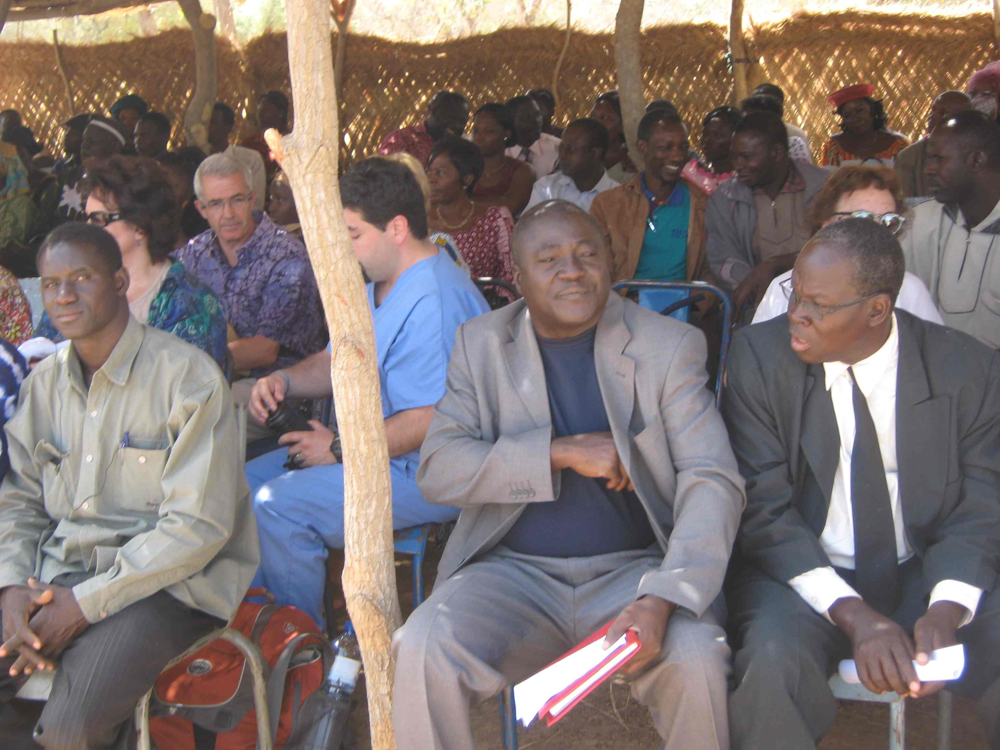
Journée particulière, vive en émotions, en fatigues, en joies, puisque dès huit heures, nous partions pour le village.
Les notables étaient tous là; au premier plan : M. Pierre Ouedraogo, parrain de la manifestation
En Afrique, les personnes viennent à une cérémonie parées de leurs plus beaux habits; il y avait donc beaucoup de diversité, un foisonnement de couleurs vives et merveilleuses, des sourires étincelants et une atmosphère de fête et de reconnaissance.
Nous avons attendu l’arrivée du préfet plus de 40 minutes, on ne commence pas avant l’arrivée de la personne la plus importante chez eux, celle qui représente l’Etat !
Le préfet a relevé l’importance de l’eau "don de Dieu" qui utilise des donateurs (Suisses) pour son service et ainsi offrir à toute une population un accès à l'eau potable.
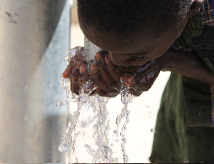
Cette bénédiction durera, tant que les gens entretiendront l’objet qui leur a été confié et l'éthique du projet.
Le parrain de la cérémonie m’a demandé de présenter les "visites sanitaires mensuelles" que nous avons financées depuis plus de deux ans.
Il s'agit des visites conduites par médecin, infirmière, laborantine et service d’ordre, qui procèdent aux diagnostics et à la distribution gratuite de médicaments à une partie de cette population défavorisée.

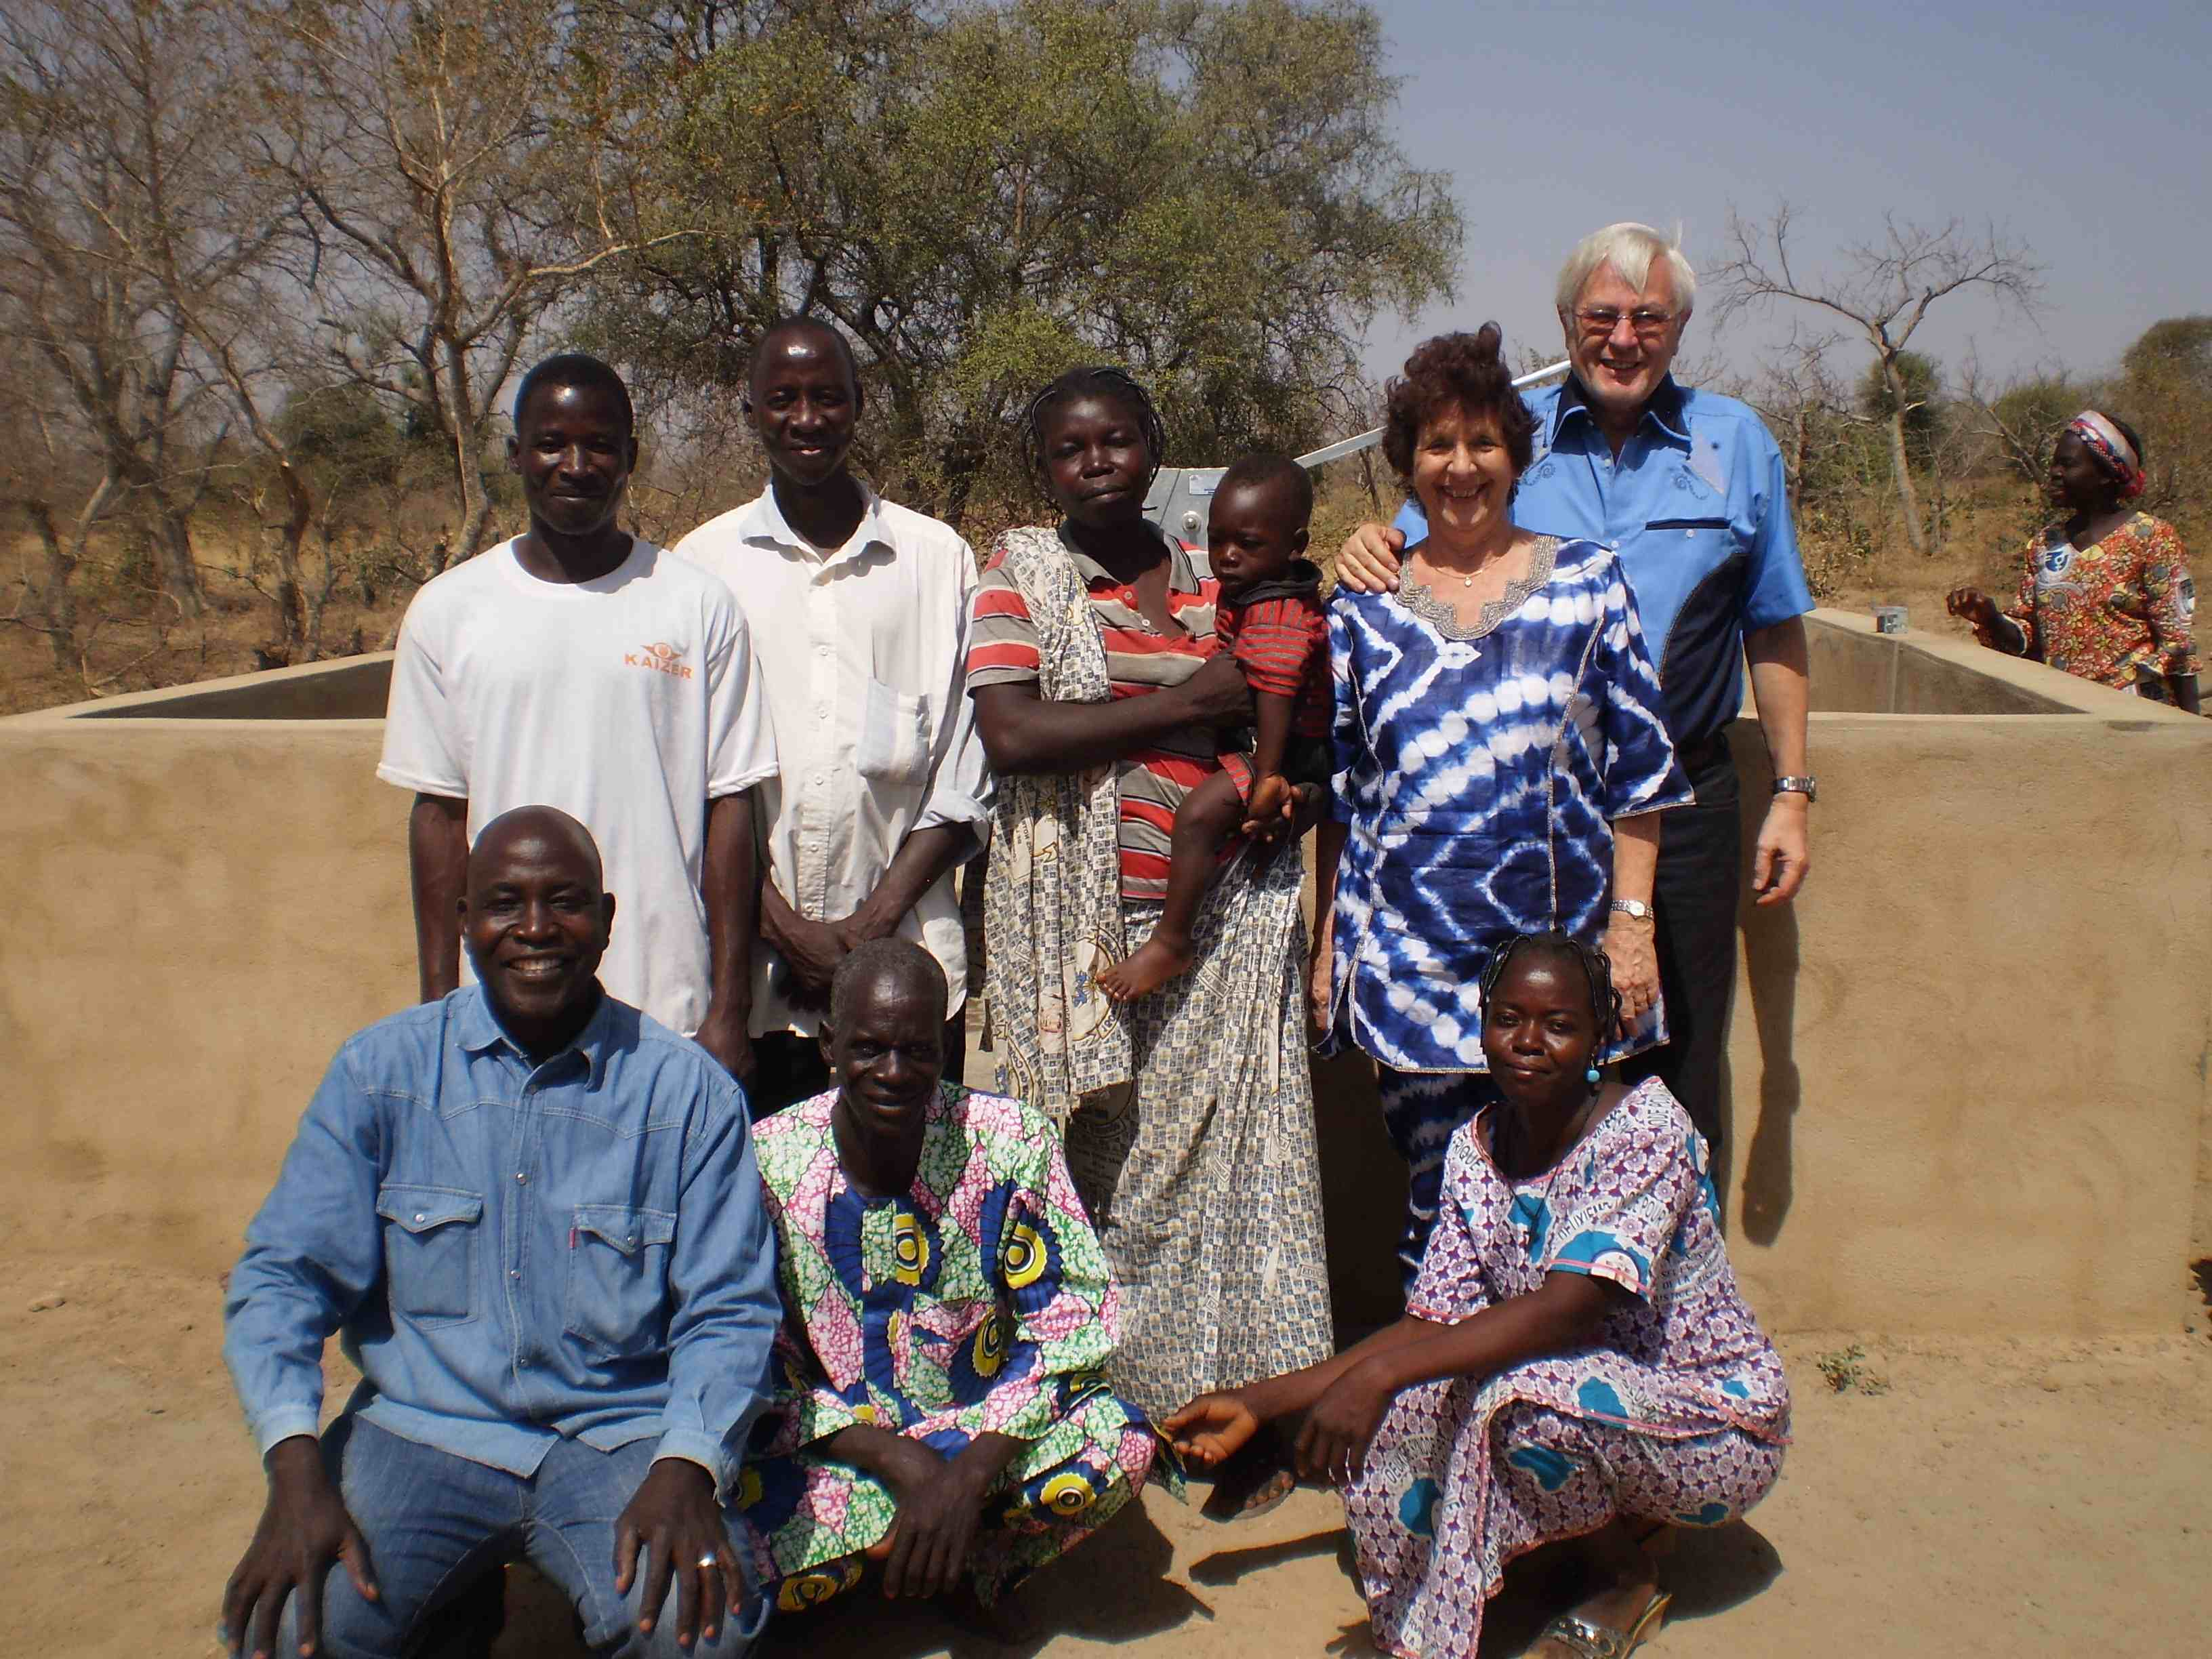
Notre approche de ces visites sera modifiée dans les prochains mois. En effet, il nous semble plus judicieux de disposer d'un dispensaire avec infirmière en permanence. Au vu des coûts comparatifs menés par un ami, des contacts de ces derniers jours, la solution envisagée semble plus efficace et moins onéreuse que les visites mensuelles organisées jusqu'alors. C'est l'un de nos prochains objectifs !
Le "comité" en charge du puits

Après notre discours de circonstances, nous avons été invité à couper le ruban du puits nommé « KIENER BOULGA » qui veut dire "puits Kiener" en langage moret. Il a fallu ensuite pomper l’eau pour la première fois officiellement.
Nous avons été impressionnés de voir jaillir l’eau propre que nous pouvions boire au vu de sa qualité, démontrée par toutes les analyses chimiques et bactériologiques.
Notons, pour être complet, que les villageois vont payer un prix très modeste pour chaque bidon d'eau. Cette petite finance doit être mise de côté pour les futures réparations, l'entretien général et, à terme, nous espérons qu'il y aura de quoi, sans doute avec notre-votre- aide précieuse, de construire un second puits selon le même schéma de fonctionnement. Nous espérons ainsi introduire peu à peu l'autonomie de la population de cette région.
La cérémonie s’est terminée par une remise de cadeaux pour les Kiener : un bouc blanc avec ses cornes et des poules !
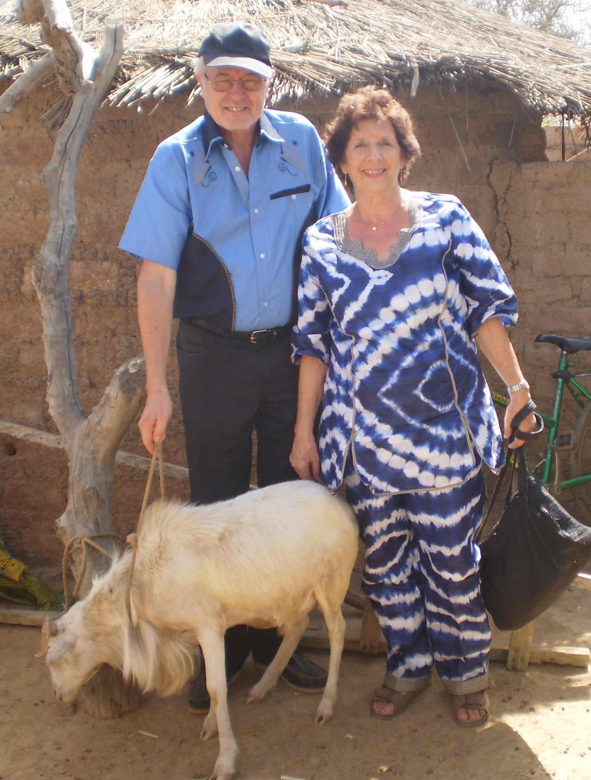
Le bouc a été acheminé dans une ferme dans laquelle le Dr Issa possède quelques bœufs et désire y ajouter quelques moutons.
Des soins à la population ont été prodigés durant l’après-midi.
Les ostéopathes ont vus de nombreuses personnes défiler entre leurs mains durant ces heures.
Nous sommes rentrés de nuit en bus avec les blancs présents. Le repas du soir en commun nous a permis de discuter et partager dans la joie nos différentes sensibilités vécues au cours de cette mémorable journée.
Lundi 31, Anny a joué les interprètes pour l’équipe d’ostéopathie afin de visiter le zoo du président du Burkina Faso ainsi que découvrir un village Peul.
Pour ma part, retour aux affaires avec l'enseignement à une classe d’infirmières de 3ème année, la réanimation théorique et pratique pour les trois derniers jours.
Nous vous sommes tout à nouveau très reconnaissants pour votre intérêt et votre soutien indéfectible. Vous êtes des bienfaiteurs pour ces populations fragiles et écartées des bienfaits d'un confort minimum.
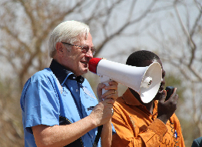
MERCI, MERCI, MERCI
à vous tous, et en particulier à notre ami Claude-Alain pour la finalisation de la lettre de nouvelles, la coordination des envois et des projets… ainsi que la comptabilisation de vos nombreux dons.

Anny et Edmond

Prochain voyage : du 12 au 25 mars 2011, avec Morija et les orthopédistes de Genève.
Projets en réflexion…
- Construction d'un dispensaire pour remplacer les visites mensuelles coûteuses depuis Ouagadougou par un service local de soins qui les rendrait plus autonomes.
Ce projet nous tient à cœur, car il permet quelques économies sur le long terme, mais surtout, il assure à la population un lieu et une présence de soins permanents pour toute la région, plus de 1'200 habitants, qui n'ont rien d'autre pour l'instant.
A ce jour, une visite mensuelle coûte environ 200'000.- CFA soit environ 450.- à 500.- francs suisses, selon les médicaments remis. Une présence permanente, une fois le bâtiment construit, permettrait une économie de 120'000 CFA, le salaire d'une infirmière étant de l'ordre de 60'000 à 80'000 CFA par mois.
Une première estimation montre que construire un dispensaire adapté aux normes du pays, soit d'environ 18 m sur 6 m, constitué de trois grandes pièces, reviendrait aux environs de 3'000'000.- CFA. Il faut y ajouter une maison pour l'infirmière, d'un prix de revient d'environ 1'500'000.- pour 40 m2 d'habitation en dur, ce qui est bien pour la région et le pays. Il faut encore penser aux toilettes (en puits perdu), à distance des constructions.
Nous avons estimé, sur la base des conseils avisés locaux, à 5'000'000 CFA (11'500.- à 12'000.- CHF) le coût total des infrastructures. C'est dire qu'en quatre ans environ, la différence des coûts paie totalement les immeubles.
Par ailleurs, le salaire de l'infirmière est, selon le préfet de région et d'autres contacts, tout à fait à la portée des habitants, qui paieraient très modestement les soins. Nos renseignements convergent vers une solution identique à celle du puits, avec un comité de villageois responsable de la gestion du dispensaire, de ses locaux et du paiement de l'infirmière d'ici à deux ans environs, selon le schéma suivant :
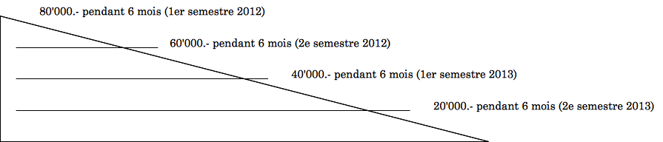
Cet accompagnement sur deux ans permet d'accompagner progressivement la gestion, le financement de l'infirmière et des médicaments sous la responsabilité locale. C'est gage, selon notre pensée, d'une durée de vie plus élevée.

- Création d'un lieu de formation théorique et pratique à l'Ecole de Santé à Ouagadougou pour les ateliers pratiques d'anesthésie, locaux qui serviraient aussi à la médecine du cœur et à la formation continue des médecins et infirmiers.
Ce second projet est encore à l'état d'ébauche et nécessitera bien des palabres. En effet, l'Ecole de soins dans laquelle Edmond enseigne n'a pas de salle de pratique. Il y a bien des locaux, mais non équipés en électricité !!
Nous disposons déjà de matériel, stocké à la clinique du Dr Issa, pour ce centre, matériel qui serait à compléter, notamment par un mannequin adapté, avec support informatique. Le voyage de mars permettra sans doute de faire avancer un peu les choses. Deux infirmiers, Ilboudo Ouehouin Adama et Tranquoino Prosper, sont formés et opérationnels et pourront prendre en charge ces enseignements.
- A terme, forage d'un deuxième puits en brousse, selon les mêmes principes d'autonomie que pour celui qui vient d'être inauguré.

Les idées foisonnent… comme de coutume ☺, MERCI de nous avoir suivis !

